**Document SFNR, avril 2021**

**Bonnes pratiques et écueils pour le statut d’auteur d’articles scientifiques et spécificités de la recherche utilisant des données d’imagerie médicale. Proposition de méthode pour les études fortement multicentriques**

**Rédacteurs Grégoire Boulouis,1 François Cotton,2**

*1 CHU de Tours, Neuroradiologie Diagnostique et Interventionnelle*

*2 Hospices Civils de Lyon, Neuroradiologie Diagnostique et Interventionnelle*

Ce document a vocation à favoriser la compréhension des problématiques entourant la réutilisation de données acquises dans le cadre du soin et à fournir un guide pour la mise en place de bonnes pratiques dans l’établissement du statut d’auteur d’articles scientifiques.

Table des matières

Recherche réutilisant des données d’imagerie médicale acquises pour le soin 2

Problématiques soulevées par l’agrégation de données d’imagerie pour la recherche 2

Dé-identification d’examens d’imagerie médicale, et risque de brèche d’anonymat 3

Être dépositaire de données d’imagerie médicale 3

Considérations préalables pour la constitution d’une liste d’auteurs 4

Valorisation de la production scientifique 4

Authorship et inconduite scientifique 5

Bonnes pratiques pour l’élaboration d’une liste d’auteurs 6

Cas 1 : Réutilisation rétrospective pour la recherche de données de soins courants 7

Cas 2 : Base de données prospective (registre, essai, …) 8

Conclusion 11

Bibliographie 12

Annexe 1 : Règles générale d’authorship pour les études du groupe JENI 14

# Recherche réutilisant des données d’imagerie médicale acquises pour le soin

Une réflexion préalable sur la réutilisation de données d’imagerie médicales acquises pour le soin dans le cadre de publications scientifiques rétrospectives ou prospectives est nécessaire à une bonne compréhension de la question du statut d’auteur. Cette réflexion s’inscrit dans le canevas éthique, juridique et moral de la réutilisation des données de santé à visée de recherche, [1] mais présente plusieurs spécificités liées à la nature des données d’imagerie médicale, au positionnement particulier de l’imagerie médicale dans la recherche clinique, et à la question de la protection et de la gestion de ces données.

Dans le cadre éthique et juridique approprié, la problématique de la réutilisation de de santé pour la recherche est communément abordée par une terminologie de « propriété » (« *mes* patients », « les images que *j*’ai créées et interprétées ») ce qui est tout à fait impropre. Les données générées n’appartiennent véritablement à personne. [2] Le patient dispose d’un droit d’accès, de portabilité mais n’en est pas propriétaire (il ne peut pas les vendre, ou les altérer). Le médecin prenant en charge le patient, l’organisme de soin, de protection sociale, … qui stocke ou traite ces données pour différents motifs (soins, remboursements, …) est responsable de leur bonne utilisation, de leur protection, mais n’en est pas plus propriétaire. Le fait que leur utilisation puisse générer de la connaissance et des publications scientifiques est fortuit car ces données ne sont pas acquises initialement dans ce but, [3] en dehors d’essais cliniques.

C’est la réutilisation de données de soins qui cristallise souvent les problématiques de statut d’auteur des projets de recherche rétrospective (ou de registres, qui par essence colligent des données de soin acquises sans projet d’étude ferme préalable). En effet, le crédit généré par la réutilisation de ces données peut, lui, servir des intérêts individuels (statut d’auteur, réputation, financement, brevets, …), alors que la donnée brute ne le peut pas.

Il est ainsi important de comprendre que c’est le travail d’agrégation des données, d’anonymisation et de création de savoir qui est valorisé, pas celui de la production des données pour le soin. Le fait que ces données n’appartiennent à aucune entité ou personne mais qu’elles soient réutilisables (sous une forme agrégée et anonymisée) pour la recherche clinique implique deux impératifs éthiques : 1) qu’aucune entité ne peut s’en réserver l’exclusivité, et 2) que leur dissémination et leur usage doivent être encouragés et facilités. [3]

## Problématiques soulevées par l’agrégation de données d’imagerie pour la recherche

Une personne entreprenant un projet de recherche réutilisant des données individuelles acquises dans le cadre du soin (et entendu que les patients dont les données seront utilisées ont été informés dans le cadre juridique approprié) devient **dépositaire** des données qu’il traite, et/ou stocke le cas échéant. Cela implique notamment (adapté de Larson et al. 2020 [3]) :

* Qu’il/elle respecte les cadres juridiques, éthiques et moraux (locaux, nationaux et internationaux) dans le stockage, le traitement et l’utilisation de ces données
* Que l’anonymat individuel est strictement protégé à toutes les étapes
* Que le dépositaire est responsable de la protection de ces données (sur le plan éthique, moral et juridique)
* Qu’en cas de transmission de données à un tiers (statisticien, autre équipe, …), le dépositaire est responsable de la destinée des données et reste responsable de celles-ci. L’organisation recevant les données devient également dépositaire et en accepte les contraintes et responsabilités. Un accord préalable est pris pour établir les motifs du partage, la manière dont les données seront utilisées et le fait que le receveur ne fera aucune tentative de ré-identification des données. Le tiers accepte de répondre à toute requête du transmetteur tant qu’il/elle est en possession des données transmises. Les patients ont accepté en amont la possibilité du transfert de données agrégées et anonymes.

### Dé-identification d’examens d’imagerie médicale, et risque de brèche d’anonymat

En imagerie médicale, la question de la dé-identification de données est particulièrement importante car peu de professionnels sont familiers des standards DICOM utilisés pour la gestion des données d’imagerie médicale. Le processus d’anonymisation d’un examen numérique est rendu plus complexe par la multiplicité des champs de date et d’horaire (et le fait qu’il ne soit parfois pas possible de les supprimer sans dégrader la donnée, pour le post traitement d’examens dynamiques par exemple), la production de planches résumées numériques dans lesquelles les annotations restent lisibles après dé-identification DICOM, le numéro d’accès de l’examen, le rang d’examen dans la vacation, la production d’images 3D du crâne qui peuvent permettre de reconnaître le patient après reconstruction volumique…

Pour conduire une recherche de qualité et minimiser le risque de brèche d’anonymat, ces questions imposent l’implication d’un expert de l’imagerie médicale dans l’élaboration d’un projet de recherche utilisant des images médicales. Celui-ci est dépositaire (« steward ») des données dont il assure la stricte anonymisation, la gestion et le stockage pour la durée du projet de recherche.

### Être dépositaire de données d’imagerie médicale

Dans le domaine des neurosciences, l’imagerie occupe une place centrale pour le dépistage, le diagnostic, le pronostic, le suivi et plus généralement la prise en charge des patients. Ces données sont fréquemment réutilisées pour la recherche clinique et sources d’une importante production scientifique permettant d’améliorer les connaissances.

Dans les études rétrospectives utilisant des données issues du soin, la question de l’imagerie peut se révéler problématique. Il peut, en effet, exister une perception erronée de leur valeur dans le parcours de soin du patient, qui nie l’expertise développée pour leur production, leur interprétation, leur amélioration, leur stockage et leur accessibilité. Il semble en effet commun que les résultats d’imagerie, et les images elles-mêmes, soient considérées pour la production scientifique dans ce cadre comme une ressource / donnée indépendante des équipes de radiologie, mais la réciproque n’est pas vraie pour les données cliniques et de traitement générées par les médecins correspondants de l’imagerie. Cette hiérarchisation peut être responsable de conflits lors de la réutilisation des données d’imagerie pour la recherche médicale rétrospective, si un membre de l’équipe de radiologie n’est pas impliqué précocement dans le projet, et identifié comme dépositaire de ces données.

Selon les principes développés plus haut, les médecins radiologues, leurs équipes et la structure dans laquelle ils pratiquent sont, en effet, idéalement placés pour être dépositaires des données d’imagerie médicale qu’ils génèrent lorsqu’une réutilisation est envisagée pour la recherche. La réutilisation rétrospective de ces données à des fins de recherche, et entendu que les patients ont bénéficié d’une information claire, loyale et adaptée dans le cadre éthique, juridique et moral adéquat sur la possible réutilisation de ces données, ne peut ainsi se faire qu’en collaboration étroite entre les investigateurs et les dépositaires de ces données. Ainsi l’implication des radiologues et de leurs équipes dans les projets de recherche clinique incluant des données d’imagerie médicale est hautement souhaitable, permettant de garantir l’expertise nécessaire à leur gestion, garantissant leur protection, et créant un environnement favorable à la transition vers une optimisation des processus de recherche en imagerie. [4]

Pour toutes les équipes impliquées dans la recherche clinique en imagerie, ou utilisant des données d’imagerie médicale, il convient de respecter strictement la réglementation sur la réutilisation d’images médicales et/ou de leur interprétation dans le cadre de la recherche clinique. Pour assurer que **les dépositaires de ces images sont identifiés comme tels, et comprennent les enjeux et responsabilités liés à l’agrégation, au stockage et à l’analyse de données d’imagerie pour la recherche clinique, les équipes de recherche sont invitées à diffuser auprès des correspondants ces recommandations, et les règles de bonnes pratiques qui les accompagnent.**

# Considérations préalables pour la constitution d’une liste d’auteurs

## Valorisation de la production scientifique

La question du statut d’auteur (« authorship ») d’articles scientifiques est incontournable dans le milieu universitaire.[5] Les indicateurs bibliométriques prenant en compte le statut d’auteur d’articles publiés sont souvent utilisés comme l’étalon principal pour évaluer l’accomplissement académique, ou l’avancée d’une carrière pour les médecins-chercheurs. Les index synthétiques comme SIGAPS (Système d’interrogation, de gestion, et d’analyse des publications scientifiques), part modulable des MERRI (Missions d’Enseignement, de Recherche, de Référence et d’Innovation), le h-index, i10 etc sont fortement valorisés pour l’obtention d’un poste scientifique ou universitaire, de financements, ….[6] Le statut d’auteur et le positionnement dans la liste des auteurs sont aussi importants en tant qu’ils augmentent la visibilité individuelle ou d’équipe, et sont le seul indicateur du crédit accordé pour une découverte, un effort pour l’acquisition de données, la participation à la mise en place au développement ou au financement d’un projet, et de manière plus générale en tant qu’ils reflètent la réputation scientifique.[7]

Il existe une hiérarchisation du crédit lié au statut d’auteur. En effet, les positions de premier ou de dernier auteur sont fortement valorisées, puis le crédit diminue avec le rang d’apparition dans la liste (byline). Pour les études multicentriques, la constitution d’un groupe d’auteurs permet de positionner un grand nombre de personnes qui remplissent le statut d’auteur mais appartenir au groupe d’auteur est moins valorisé que de faire partie de la liste des auteurs principaux. Les remerciements (« Acknowledgments ») permettent de reconnaître un collaborateur qui ne remplit pas les critères de statut d’auteur, et ne sont pas valorisés sur le plan bibliométrique.

La qualité de la publication est définie en fonction des facteurs d’impact des journaux de la même spécialité : A si le journal fait partie du top 10%, sinon B s’il reste dans le premier quart, sinon C s’il reste dans la première moitié…Chaque catégorie est affectée d’une pondération :

8 points pour les revues A, 6 si B, 4 si C, 3 si D, 2 si E, et 1 si NC

Ces points sont multipliés par un coefficient selon la participation du chercheur, c’est-à-dire sa position dans la liste des auteurs :

4 pour premier et dernier, 3 pour second et avant-dernier, 2 pour troisième et 1 sinon

Le nombre de points SIGAPS par publication varie donc de 1 (1x1) à 32 (8x4). Le score SIGAPS qui est la somme des points SIGAPS peut être calculé pour un auteur, une équipe, ou pour un établissement. Si une publication contient plusieurs auteurs du même établissement, elle n’est comptabilisée qu’une seule fois (sauf APHP et HCL), le score retenu est celui de l’auteur le mieux placé. En 2017 chaque point SIGAPS était rémunéré 648 euros dans le cadre de l’enveloppe MERRI, tous les ans pendant 4 ans. Un article dans une revue de rang A en premier ou dernier auteur (ex Radiology), rapportait ainsi 82944 euros à l’institution.

## Authorship et inconduite scientifique

Selon les recommandations de l’International Comittee of Medical Journal Editors (ICMJE), [8] les auteurs d’une publication scientifique doivent remplir les 4 critères suivants :

* Contribution substantielle à la conception ou à la mise en place du travail; ou à l’acquisition, l’analyse ou interprétation des données; **ET**
* Écriture du rapport, ou révisions critiques concernant du contenu intellectuellement important; **ET**
* Approbation de la version finale destinée à être publiée ; **ET**
* Acceptation de rendre compte de tous les aspects du travail, et pouvoir assurer que les questions liées à la précision et l’intégrité de toute partie du travail sont soulevées et résolues de manière appropriée.

Cependant, le système de valorisation objectif (bibliométrique) et subjectif (réputation, succès) est responsable d’une pression individuelle et collective pour l’obtention du statut d’auteur (idéalement en bonne position) dans les articles scientifiques, pouvant mener au non-respect de ces recommandations, à des comportements inappropriés et des conflits autour de cette question. [9]

Deux situations fréquentes, considérées comme de l’inconduite scientifique, et pouvant coexister sont en effet la source de la plupart des problèmes de statut d’auteur. Il s’agit de statut d’auteur « cadeau » ou « invité » (gift / guest authorship) et le statut d’auteur « fantôme » (ghost authorship, moins fréquent).[10] Le gift authorship correspond à l’attribution du statut d’auteur à quelqu’un qui ne remplit pas les critères de l’ICMJE (l’attribution se fait typiquement de manière honorifique, par habitude, méconnaissance, crainte, faveur, calcul, tradition, sous une menace implicite ou par coercition : « abusive coauthorship and publication parasitism »)[11,12], et est sous tendue principalement par la problématique de promotion académique individuelle.[13] Le ghost authorship correspond à ne pas attribuer le statut d’auteur à quelqu’un qui remplit pourtant les critères d’authorship de l’ICMJE (typiquement par manque de place dans la liste des auteurs, calcul, volonté de s’attribuer l’entièreté d’une production scientifique, ou défaut de reconnaissance).[14] Ces deux situations présentent des variations qui concernent la position des auteurs dans la liste, utilisée comme un moyen de valoriser ou minimiser la contribution de l’un ou plusieurs des auteurs.[15]

La troisième situation est probablement plus insidieuse et résulte de la pression individuelle qu’exerce l’impératif de productivité scientifique mesurée uniquement par des indices bibliométriques. [11] Il s’agit de la formation de ‘cartels de publication’ [11] qui pratiquent le gift authorship en groupe, de manière inconsciente ou calculée, pour maximiser le nombre d’apparition de chacun dans les publications scientifiques et le nombre de citations individuelles.

La formulation des règles de l’ICMJE étant relativement floue, d’autres situations peuvent mener au conflit sans qu’elles soient identifiées comme des inconduites scientifiques. Par exemple, si une personne est activement impliquée dans la conception de l’étude et l’acquisition de données n’est pas sollicitée pour l’écriture du manuscrit ou sa révision, cette personne ne peut remplir les critères de statut d’auteur, mais peut se sentir gravement dépossédée d’une partie de son travail si elle a été activement écartée (et n’a pas de recours possible, car elle ne remplit pas les critères de l’ICMJE).

A l’inverse, il est peut-être aisé pour un chercheur mal avisé et en position de force (relations senior-junior asymétriques exploitant la plus grande vulnérabilité du junior), de s’imposer dans l’authorship d’un article tout en remplissant les critères de l’ICMJE, donc sans recours possible. Cette pratique a été décrite comme le « White Bull Effect »[12] et peut se résumer en une participation très superficielle d’un individu, mais rendue aussi publique que possible, par laquelle le « white bull » déforme la structure perçue des collaborations relatives et s’impose implicitement dans la liste (ou en meilleure position dans cette liste, notamment en première ou dernière position. Ex : monopoliser la parole à une réunion préparatoire d’un projet initié par un junior, puis réclamer une position de dernier auteur lorsque le projet est à son terme en l’absence de contribution réelle intermédiaire).

Le système de valorisation académique favorise ces inconduites scientifiques et morales qui sont souvent banalisées au profit d’individus en situation d’autorité au risque de ternir l’image du monde académique. Pour les éviter, il convient de favoriser :

**(1) l’implication de tous les acteurs dans l’élaboration du projet de recherche (Cf problématiques des données d’imagerie, le cas échéant); (2) une réflexion préalable sur la question du statut d’auteur des publications qui découleraient du projet considéré, dans le respect des règles de l’ICMJE ; (3) des règles écrites, validées par toutes les parties prenantes au début du projet ; (3) une réévaluation équitable des contributions individuelles au terme de celui-ci ; (4) une transparence complète sur les règles d’élaboration des listes de statut d’auteur ; (5) une méthode pour régler les éventuelles disputes entourant les questions de statut d’auteur pour au final ; (6) une acceptation par l’ensemble des collaborateurs de la liste d’auteur de toutes les publications qui découlent du travail de recherche.**

La mise en place de projets multicentriques ou multi-équipes, a fortiori lorsque de nombreux centres sont sollicités, nécessite ainsi toujours une réflexion d’amont sur la question du statut d’auteur pour éviter tout conflit ultérieur, valoriser la participation individuelle à sa juste valeur dans le respect des règles de statut d’auteur, ne pas laisser des acteurs importants en dehors du projet, et promouvoir des approches équitables.

Il est important de noter que la réflexion entourant la problématique de la réutilisation de données d’imagerie doit être transposée dans l’esprit des équipes d’imagerie quand il s’agit d’utiliser des données de soins produites par nos confrères neurochirurgiens, neurologues, anesthésistes réanimateurs, neuroscientifiques ou tout autres correspondants médicaux ou paramédicaux.

# Bonnes pratiques pour l’élaboration d’une liste d’auteurs

Il existe de multiples guides et recommandations pour l’élaboration de listes d’auteurs de publications scientifiques et la résolution d’éventuels conflits autour de cette question. Nous rappelons ici ceux de COPE,[16] EASE,[17] et de l’ORI,[18] qui viennent compléter les recommandations générales de l’ICMJE [8] énoncées plus haut.

Ces recommandations manquent cependant de praticité pour les études multicentriques, avec de multiples collaborateurs.

Il convient de toujours anticiper la question de la liste des auteurs d’une publication scientifique, avant l’acquisition des données. Cette étape permet d’impliquer précocement dans le projet les expertises nécessaires pour mener le projet jusqu’à publication et dissémination. Les places de premier et de dernier auteur doivent être assignées dès le début, car elles déterminent les contributions principales et directes.

## Cas 1 : Réutilisation rétrospective pour la recherche de données de soins courants

De manière traditionnelle, le/la premier(e) auteur est la personne qui mène le travail, ou dont la contribution est la plus importante (coordination de l’acquisition de données, écriture du rapport, soumissions, révisions…) et le/la dernier(e) celle/celui qui encadre le travail, est responsable du financement du projet, et assume un rôle de supervision du travail.

* Il convient de favoriser les collaborations d’expertise, en sollicitant tous les acteurs lors de la phase de mise en place du projet (cliniciens, radiologues, méthodologistes, statisticiens, ...).
* Les règles pour l’élaboration de la liste des auteurs sont discutées et écrites en amont
* Pour les études multicentriques, un comité est mis en place pour l’adjudication des questions entourant les questions de statut d’auteur.
* Avant la phase d’acquisition des données, les contributions individuelles sont anticipées et listées
* Les règles de statut d’auteur sont circulées et acceptées par tous les centres.
* Après acquisition des données, les collaborations individuelles réelles sont réajustées
* Elaboration de la liste « Acknowledgements » pour les personnes ne remplissant pas les critères d’auteur ou de collaborateur.
* Les règles de statut d’auteur sont appliquées pour déterminer le nombre et l’ordre des auteurs, le cas échéant dans un groupe d’auteurs / collaborateurs, et les personnes devant intégrer les remerciements.

Lors de la phase préparatoire du projet, il convient d’anticiper le nombre de sites et de collaborateurs directement impliqués, car la constitution de la liste d’auteurs variera largement en fonction de ce paramètre. De manière schématique, pour les projets avec plus de 10 collaborateurs directs, ou plus de 5 sites impliqués, se référer au « Cas 2, : Base de données prospective (registre, essai, …) ». Dans le cas contraire (< 10 collaborateurs, un système de point peut permettre une attribution équitable des places d’auteurs dans la liste, ou une entente préalable être conclue sur les règles d’attribution des places « qualifiantes », c.-à-d. 1, 2, 3 ADA et DA).

Pour exemple, les règles d’authorship des études multicentriques du groupe des *Jeunes En Neuroradiologie Interventionnelle* (JENI SFNR) sont fournies en Annexe 1. Le circuit d’élaboration de la liste des auteurs est résumé ci-dessous. Ce système présente l’avantage de décentraliser la question des listes d’auteurs et de collaborateurs, en responsabilisant les responsables de sites sur cette question. Ainsi tout conflit potentiel sur une liste incomplète, ou une contribution mal attribuée serait gérée entre l’investigateur principal, et le responsable de site (et non entre l’investigateur principal et un collaborateur directement).

*Figure: Processus d’élaboration de listes d’auteurs dans le groupe JENI.*

## Cas 2 : Base de données prospective (registre, essai, …)

La complexité de l’élaboration d’une liste d’auteurs augmente avec le nombre de collaborateurs impliqués dans la planification, la gestion, l’acquisition de données, l’analyse, et la rédaction. Les études massivement multicentriques et les essais cliniques d’ampleur doivent ainsi mettre l’emphase sur l’élaboration de règles équitables, lisibles et leur application stricte. Le risque le plus important en négligeant cette question est de dériver insidieusement vers une forme de cartel de publication, où les auteurs de la publication princeps sont ensuite répétés sur les publications ultérieures, indépendamment de leur contribution spécifique au manuscrit en question, et peuvent ressentir un droit (« entitlement ») à être listé comme auteur en raison de la contribution initiale. L’authorship, la place de chacun dans la liste d’auteurs, la constitution d’un groupe d’auteurs, et d’une liste de remerciements doivent ainsi être méticuleusement anticipés, et correctement publicisés à toutes les parties concernées.

Il existe plusieurs guides et études pour la constitution de listes d’auteurs de projets ayant de très nombreux collaborateurs. Il est depuis longtemps établi que le terme de contributeur est plus adapté à celui d’auteur, qui est « idiosyncratique, ambigu, et voué au mésusage » [19]

Comme mentionné plus haut, la complexité de l’élaboration d’une liste d’auteurs équitable augmente avec le nombre de collaborateurs. Il convient ainsi d’anticiper 3 situations schématiques (adapté de Dulhunty et al. 2011[20])

* **< 10 collaborateurs directs, généralement < 5 sites impliqués.** Se référer au « Cas 1 : Réutilisation rétrospective pour la recherche de données de soins courants » qui se rapproche plus de cette situation.
* **> 10 collaborateurs, nombre de publications anticipées < 5.** 
  + Considérer la formation d’un groupe d’auteurs
  + Lister les collaborations individuelles pendant toutes les phases du projet
  + Pour les collaborations considérées comme équivalentes, assurer un système de rotation des places qualifiantes dans l’authorship (1,2,3,ADA,DA)
  + Discussion en amont des publications connexes et de la méthode de répartition des manuscrits le cas échéant.
* **> 10 collaborateurs, nombre de publications anticipées > 5**.
  + C’est le cas de larges registres ou d’essais cliniques fortement multicentriques
  + La mise en place d’un comité de publication est nécessaire
  + Il n’existe pas de méthode sans défaut, mais celle explicitée par le groupe de HF Action [21] présente plusieurs avantages, voir plus bas.
  + Les règles pour l’élaboration de la liste des auteurs sont toujours discutées et écrites en amont

Le tableau ci-dessous résume les principales méthodes pour l’élaboration de listes d’auteurs (reproduit de Dulhunty et collègues, 2011[20]) publiées dans la littérature.

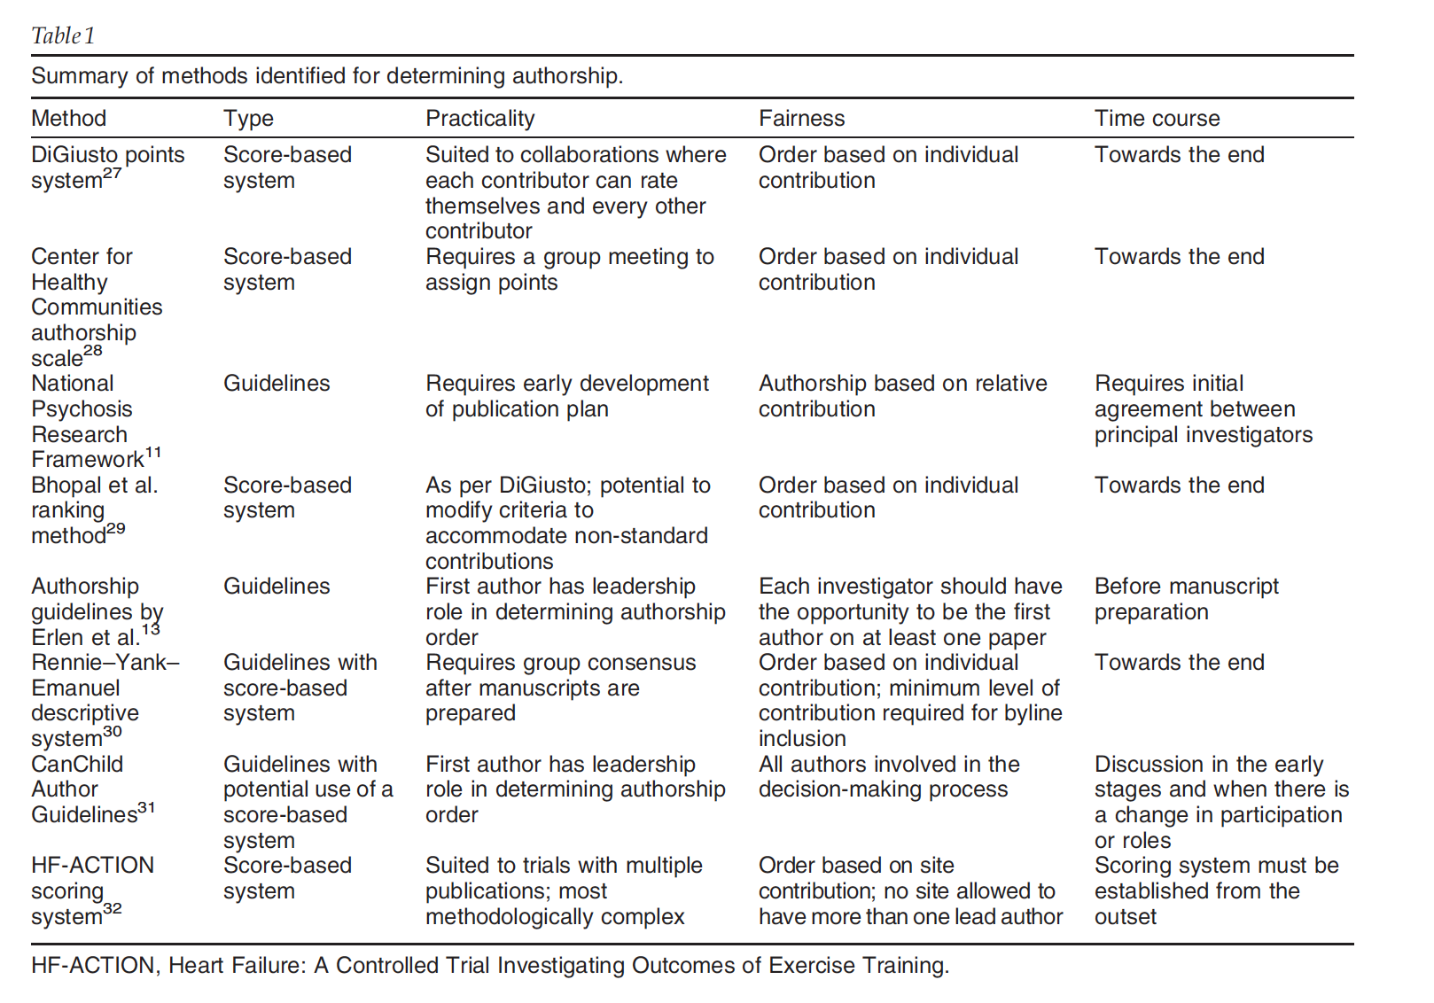

*Résumé des méthodes existantes pour l’élaboration de listes d’auteurs dans les essais cliniques fortement multicentriques.*

**Méthodes** du groupe HF-action [21] pour la constitution de liste d’auteurs

La méthode développée prend en compte pour l’élaboration des contributions un système de point attribués aux sites prenant en compte :

* Le nombre d’inclusions dans l’essai
* L’adhérence au traitement d’étude
* La complétude des données acquises
* La transmission des données au centre coordinateur
* Et d’autres efforts d’étude, comme
  + Le service dans les comités de l’essai (clinical events, publication, steering,..)
  + Responsabilité d’un core lab de l’étude

Un comité de publication dresse la liste des manuscrits à écrire, et cette liste est distribuée aux sites. Les sites classent les manuscrits par ordre de préférence. Les groupes de rédaction sont constitués par l’assignation de chaque manuscrit au site ayant classé le manuscrit en premier et ayant le plus de points selon le système élaboré. Si un site obtient le statut d’auteur pour un manuscrit, alors ce site « perd » 150 points pour la position de premier auteur, 100 pour celle de dernier auteur, et 50 par co-auteur. Et le cycle reprend jusqu’à ce que tous les groupes de rédaction / listes d’auteurs soient établies.

Ce mécanisme est résumé dans les figures ci-dessous (Reproduit tel quel de Whelan et al.[21])

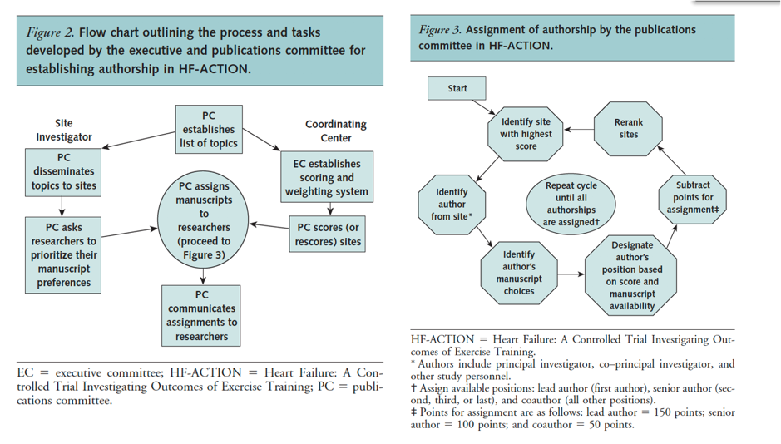

On retient de cette méthode qu’il est nécessaire d’établir un système de cotation des collaborations individuelles ou des sites inclueurs, et qu’il est légitime de favoriser la rotation des co-authorship, et des positions de premier et dernier auteur.

On propose ci-dessous une adaptation de ce système sous la forme d’un exemple pour un essai ou registre multicentrique en France. Dans cette proposition, la liste des collaborateurs par centre est transmise et renouvelée annuellement au comité de publication de l’étude.

Ce comité hiérarchise les projets d’étude, et transmet les idées / concepts aux différents sites qui se positionnent sur l’un ou l’autre des sujets. Le comité de publication élabore par projet un groupe de rédaction, et assigne les places de premier et dernier auteur.

Si le concept / idée a été avancé par un investigateur, alors celui-ci décide des individus qui seront premier et dernier auteurs, et le comité de publication assigne le reste du groupe de travail. Lorsque le travail est avancé, se rajoutent à la liste des auteurs (groupe de rédaction) des personnes issues des comités (valorisation des efforts d’études), ainsi que des collaborateurs issus de la liste complète des collaborateurs de l’étude (valorisation de l’inclusion).

Lorsqu’un second papier est initié, le même processus est répété, prenant en compte pour la constitution du groupe de rédaction et du groupe de contributeurs additionnels les participations au premier papier, afin de maintenir l’équité et favoriser la rotation des auteurs. Il est ainsi privilégié pour la valorisation des efforts d’études, et des efforts d’inclusion, des collaborateurs n’ayant pas été inclus dans la liste du premier article.

Et ainsi de suite, au fur et à mesure des propositions de projets utilisant les données. Celle nécessite la tenue stricte d’un registre des statuts d’auteurs.

Chaque papier mentionnera toujours l’ensemble des collaborateurs qui remplissent les critères de l’ICMJE au sein d’un groupe d’auteurs.

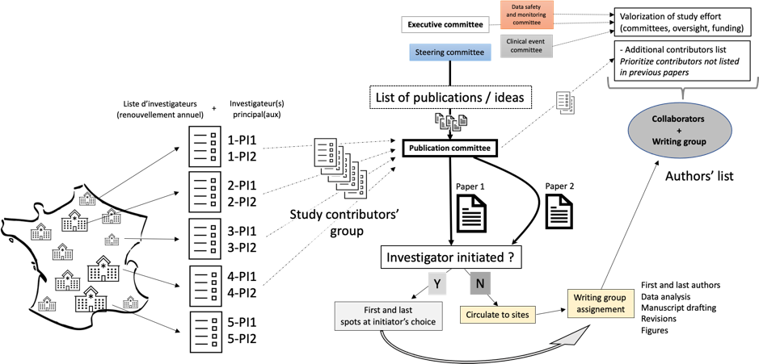

*Proposition de méthode d’élaboration de listes d’auteurs pour les articles scientifiques dérivant de projets fortement multicentriques (FRAN ?).*

# Conclusion

Pour conclure, l’élaboration de liste d’auteurs pour les articles scientifiques est une entreprise complexe qui nécessite une réflexion préalable, a fortiori lorsque les données sont issues du travail d’un grand nombre de collaborateurs. L’établissement de règles et le suivi des bonnes pratiques favorisera à la fois l’équité dans la valorisation et l’excellence dans la production scientifique.

# Bibliographie

1. Recherches impliquant la personne humaine - Ministère des Solidarités et de la Santé [Internet]. [cited 2021 Mar 16];Available from: https://solidarites-sante.gouv.fr/systeme-de-sante-et-medico-social/recherche-et-innovation/recherches-impliquant-la-personne-humaine/

2. Qu’est-ce ce qu’une donnée de santé ? | CNIL [Internet]. [cited 2021 Mar 16];Available from: https://www.cnil.fr/fr/quest-ce-ce-quune-donnee-de-sante

3. Larson DB, Magnus DC, Lungren MP, Shah NH, Langlotz CP. Ethics of Using and Sharing Clinical Imaging Data for Artificial Intelligence: A Proposed Framework. Radiology 2020;295(3):675–82.

4. Willemink MJ, Koszek WA, Hardell C, Wu J, Fleischmann D, Harvey H, et al. Preparing Medical Imaging Data for Machine Learning. Radiology 2020;295(1):4–15.

5. Mavis B, Durning SJ, Uijtdehaage S. Authorship Order in Medical Education Publications: In Search of Practical Guidance for the Community. Teach Learn Med 2019;31(3):288–97.

6. Durieux V, Gevenois PA. Bibliometric Indicators: Quality Measurements of Scientific Publication. Radiology 2010;255(2):342–51.

7. Li J, Yin Y, Fortunato S, Wang D. Scientific elite revisited: patterns of productivity, collaboration, authorship and impact. J R Soc Interface 2020;17(165):20200135.

8. ICMJE. Recommendations for the Conduct, Reporting, Editing and Publication of Scholarly Work in Medical Journals [Internet]. ICMJE Home2021 [cited 2021 Mar 12];Available from: http://www.icmje.org/

9. Albert T, Wager E. How to handle authorship disputes: a guide for new researchers [Internet]. Committee on Publication Ethics; 2009 [cited 2021 Mar 12]. Available from: https://publicationethics.org/node/19906

10. Rivera H. Inappropriate Authorship and Kinship in Research Evaluation. J Korean Med Sci 2018;33(13):e105.

11. Kovacs J. Honorary authorship epidemic in scholarly publications? How the current use of citation-based evaluative metrics make (pseudo)honorary authors from honest contributors of every multi-author article. J Med Ethics 2013;39(8):509–12.

12. Kwok LS. The White Bull effect: abusive coauthorship and publication parasitism. J Med Ethics 2005;31(9):554–6.

13. Slone RM. Coauthors’ contributions to major papers published in the AJR: frequency of undeserved coauthorship. AJR Am J Roentgenol 1996;167(3):571–9.

14. Flanagin A, Carey LA, Fontanarosa PB, Phillips SG, Pace BP, Lundberg GD, et al. Prevalence of Articles With Honorary Authors and Ghost Authors in Peer-Reviewed Medical Journals. JAMA 1998;280(3):222–4.

15. Masud N, Masuadi E, Moukaddem A, Omair A, Mohamud M, Al Dubayee M, et al. Development and Validation of Authorship Order Score (AOS) for Scientific Publication. Health Prof Educ 2020;6(3):434–43.

16. Search resultsGuidelines | COPE: Committee on Publication Ethics [Internet]. [cited 2021 Mar 18];Available from: https://publicationethics.org/guidance/Guidelines

17. EASE [Internet]. [cited 2021 Mar 18];Available from: https://ease.org.uk/

18. ORI - The Office of Research Integrity | ORI - The Office of Research Integrity [Internet]. [cited 2021 Mar 18];Available from: https://ori.hhs.gov/

19. Rennie D, Yank V, Emanuel L. When authorship fails. A proposal to make contributors accountable. JAMA 1997;278(7):579–85.

20. Dulhunty JM, Boots RJ, Paratz JD, Lipman J. Determining authorship in multicenter trials: a systematic review: Authorship in multicenter trials. Acta Anaesthesiol Scand 2011;55(9):1037–43.

21. Whellan DJ. Method for Establishing Authorship in a Multicenter Clinical Trial. Ann Intern Med 2009;151(6):414.

# Annexe 1 : Règles générale d’authorship pour les études du groupe JENI

Selon les recommandations de l’International Comittee of Medical Journal Editors (ICMJE), [8] les auteurs d’une publication scientifique doivent remplir les 4 critères suivants :

* Contribution substantielle à la conception ou à la mise en place du travail; ou à l’acquisition, l’analyse ou interprétation des données; **ET**
* Écriture du rapport, ou révisions critiques concernant du contenu intellectuellement important; **ET**
* Approbation de la version finale destinée à être publiée ; **ET**
* Acceptation de rendre compte de tous les aspects du travail, et pouvoir assurer que les questions liées à la précision et l’intégrité de toute partie du travail sont soulevées et résolues de manière appropriée.

La personne qui mène l’étude et écrit le rapport est **premier auteur (IPN)**. Il doit être membre du JENI. Celui-ci peut décider de co-écrire ou de répartir également le travail de premier auteur, et peut choisir ainsi un co-premier auteur. **Le co-premier et/ou deuxième auteur est/sont désigné(s) par le premier auteur**, sur la base de la quantité relative de travail fournie ou anticipée pour l’étude. Les deux co-premiers auteurs ou le premier et le deuxième auteurs sont désignés comme lead PI et lead co-PI.

**Le dernier auteur est choisi par le premier auteur, ou les lead PI et co-PI** en consensus, sur sa capacité à encadrer la mise en place, le déroulement et la publication de l’étude dans l’esprit collaboratif propre au JENI-Research Collaborative. Le dernier auteur est également membre du JENI, afin de promouvoir l’épanouissement de membres du JENI sur la voie de devenir des investigateurs accomplis en recherche clinique.

**Les investigateurs principaux locaux (Site PI et co-PI) de chaque institution sont ensuite listés par ordre décroissant de patients inclus par centre avec un maximum de deux co-auteurs JENI et un minimum d’un membre du JENI par centre.**

**Le premier et le dernier auteur choisissent en consensus le journal dans lequel le rapport sera soumis et assurent que le processus de suivi des révisions arrive à son terme.**

Selon le nombre d’auteurs permis par le journal de publication (par exemple, certains journaux n’autorisent que 10 auteurs dans la byline), ces règles seront utilisées pour déterminer quels auteurs apparaissent sur la page de titre du manuscrit. Autant que possible, tous les auteurs seront listés sur la page de titre, mais dans le cas d’un nombre plus important de co-auteurs qu’autorisé par le journal de soumission, les auteurs au-delà de la limite seront ensuite listés comme membre du groupe du « JENI-Research Collaborative » en suivant les mêmes règles que celles énoncées ci-dessus pour l’ordre d’apparition. Ce groupe permet aux co-investigateurs d’être définis de manière appropriée comme co-auteur selon les règles de statut d’auteur académique pour les études multicentriques de grande taille.

Les personnes ayant fourni un support important pour la réalisation de l’étude, incluant statisticiens, et les non-PI ou non co-PI clés impliqués dans la constitution ou la collecte des données, seront reconnus selon la quotité de travail, comme co-auteurs ou comme collaborateurs au sein du groupe du « JENI-Research Collaborative », par une décision pragmatique du lead-PI, et avec accord préalable des site PI.

Les collaborateurs dont la contribution à l’étude ou au manuscrit est considérée comme périphérique, accessoire, ou indirecte, seront listés dans la section « acknowledgement » à la fin du manuscrit.

Chaque Site PI est en charge de fournir, avec les données, la liste des collaborateurs directs (inclus dans le groupe) et la liste des collaborateurs indirects (cités dans les « acknowledgments »).

En cas d’étude de sous-groupe, ou d’utilisation des données pour une ou des analyse(s) connexe(s) au sujet initial, la page de titre et les règles de distribution des auteurs pourront être ajustées pour le rapport spécifiquement lié à cette étude secondaire en fonction des contributions directes additionnelles, nouvelles, ou complémentaires, et ce uniquement après consultation et accord de l’ensemble des Site PIs.

Les résultats de ces analyses complémentaires, ainsi que le manuscrit, devront être partagés avec l’ensemble des membres du groupe original d’investigation (càd Lead PI, Lead coPI, Site PIs et co-PIs, collaborateurs), tout comme l’inclusion du « JENI Research Collaborative » devra être précisé dans tous les manuscrits découlant de l’acquisition initiale des données. Ceci permet à tous les investigateurs, co-investigateurs et collaborateurs initiaux d’être reconnus pour leur travail, et leur permettre d’être listés de manière appropriée comme co-auteur des travaux ultérieurs dans le cadre du groupe susmentionné, s’ils remplissent les règles de statut d’auteur.